**Indicação Nº 1170/2022**

**Súmula:** Solicita providências do Executivo junto a Secretaria Municipal de Infraestrutura e Serviços Urbanos, aos cuidados do Sr. Marcos de Oliveira Anjos para que realize a **pavimentação asfáltica na extensão da Rua Jacucaim – Amador Bueno – neste município.**

**INDICO** à Mesa, na forma regimental vigente, que seja oficiado ao Excelentíssimo Igor Soares Prefeito Municipal, junto a Secretaria de Infraestrutura e Serviços Urbanos, para que realize a **pavimentação asfáltica na extensão da Rua Jacucaim – Amador Bueno, neste município.**

**JUSTIFICATIVA**

**Senhor Presidente,**

**Senhores Vereadores,**

**Senhoras Vereadoras.**

Volto a solicitar o pedido supra, por se tratar de um bairro que tem sido beneficiado pela nova administração pública e que precisa de nossa atenção para também estarem sendo contemplados no cronograma da municipalidade.

Os moradores do local reclamam sempre da má estrutura de locomoção no bairro e essa rua é uma das mais prejudicadas. Nas fotos, anexo a este processo, podemos constatar que realmente o local precisa de uma manutenção urgente.

Gostaria de poder contar mais uma vez com os préstimos dos senhores para a concretização do pedido.

Sala das Sessões Bemvindo Moreira Nery, 03 de março de 2022.

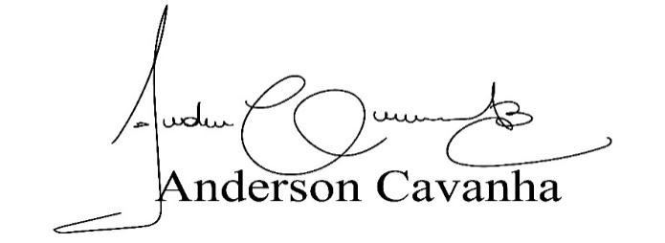 **(Bruxão Cavanha – PL)**

**Vereador**

